Сведения о правовых основаниях на поставку продуктов питания
Организация питания обучающихся в ФМБОУ лицея с. Месягутово СОШ в с.Ариево им. М. Нафикова
Реквизиты поставщиков продуктов:
1. Поставщик:
Индивидуальный предприниматель Зарипова Зухра Тагировна
Юридический адрес: Республика Башкортостан, Дуванский район с. Месягутово, ул. Набережная д.7 А
ИНН 022002724608
КПП 022001001
ОГРН 311022016500088
р\сч 40802810262060000306
к\сч 30101810200000000934
БИК 048073934
Башкирский РФ АО «РОССЕЛЬХОЗБАНК» г.Уфа

2. Поставщик:
ООО «Месягутовский молочноконсервный комбинат»
Юридический адрес: 452530, Республика Башкортостан, Дуванский район, с. Месягутово,
улица Заводская 1
ИНН 0220023187
КПП 022001001
ОГРН 1080220000970,
р/счет 40702810600440000101
кор.счет 30101810600000000770
БИК 048073770
Банк ФИЛИАЛ ПАО «БАНК УРАЛСИБ» в г.Уфа г.Уфа
Адрес электронной почты: mksom@mail.ru, конт.тел. 8 (347 98) 3-31-19, 3-30-53

3. Поставщик:
Индивидуальный предприниматель Абъялилова Диана Флорисовна
Юридический адрес.: 452530, РФ, РБ, Дуванский район, с. Месягутово, ул. Пушкина, 8.
ИНН 022003910276
к\сч 30101810300000000601
р\сч40802810606000012382
Башкирское Отделение № 8598
ПАО Сбербанк г.Уфа
БИК 048073601

В образовательной организации в целях исполнения поручения сформирован QR-код, содержащий следующую информацию:
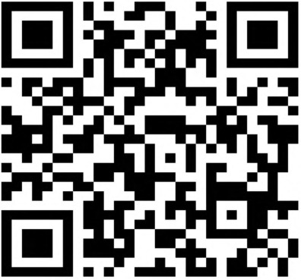
- информацию об организаторе питания;
- контактные данные сотрудника, ответственного за организацию питания в образовательной организации и представителя оператора питания (при наличии), телефон горячей линии по вопросам школьного питания (при наличии);
- двухнедельное утвержденное меню (7-11 лет и 12 лет и старше);
- документы, подтверждающие качество и безопасность основных групп продовольственного сырья и пищевой продукции (мясо и мясные продукты, в том числе полуфабрикаты, рыба, молочная продукция, сыр, масло сливочное, хлеб и др.) используемых при организации питания в образовательной организации (сертификат соответствия, декларации о соответствии, свидетельства о государственной регистрации).

